Launcher版本改版
产品需求说明书

文档版本号： | V1.0 | 文档编号： | 10000
文档密级： | 绝密 | 归属部门/项目： | 引擎部/Cocos
产品名： | Cocos | 子系统名： | Launcher
编写人： | 张成 | 编写日期： | 2015年10月13日

修订记录
日期 | 版本 | 修改描述 | 作者 | 审核
2015/10/13 | V1.0 | 创建文档 | 张成

前言

文档目的和范围
文档目的 | 整合Cocos2d-x，Cocos Studio，Framework， AnySDK。
第一读者 | 老大们，产品同学。
第二读者 | 成都，北京，厦门开发，北京测试，PM。
作者 | 产品经理

总体描述

2.1 需求执行角色及计划
角色 | 责任人 | 任务 | 完成时间
产品经理 | 张成 | 需求整理、交互原型
研发 | 谢鑫 | 需求研发
测试 | 程姗姗 | 需求特性及性能测试

需求特性描述

3.1 Launcher改版结构图（表示需要修改的部分）：
3.1.1. 国内版本：
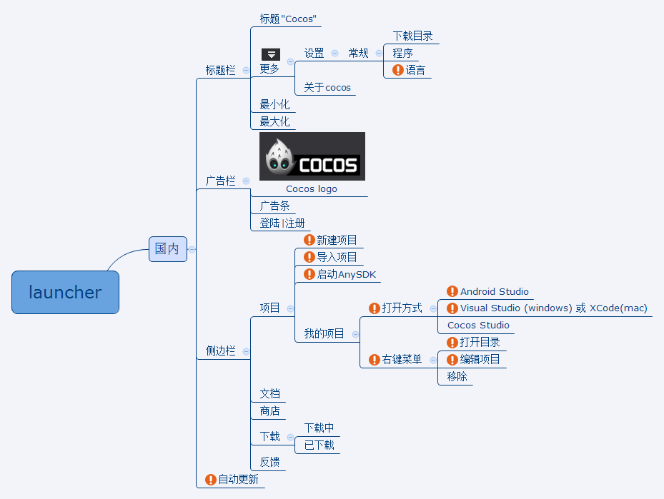

3.1.2. 国外版本：
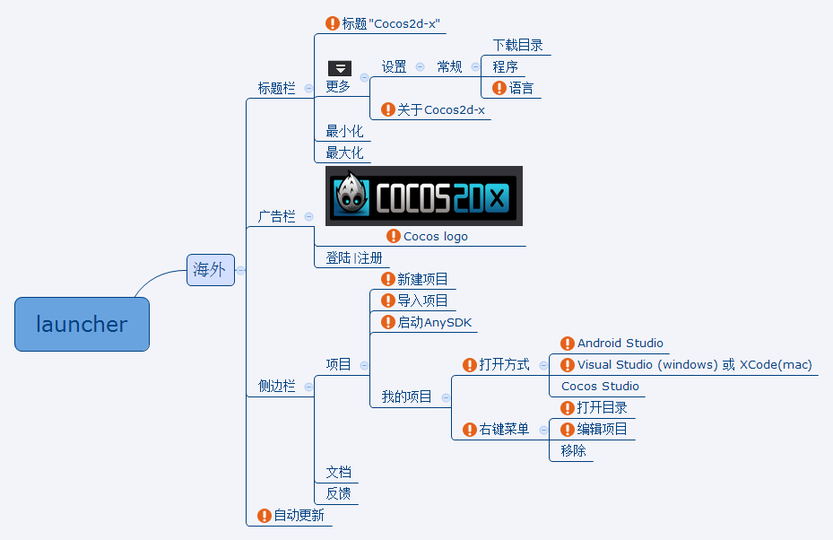

3.2 功能摘要
需求 | 特性（子需求） | 优先级
语言 | 设置-》常规-》新增“语言” | P3

3.2.1 语言：
用户场景：
Launcher点击“设置”-》常规-》的时候。。
功能概述：

3、点击下一步，进入SDK选择目录，如下图：
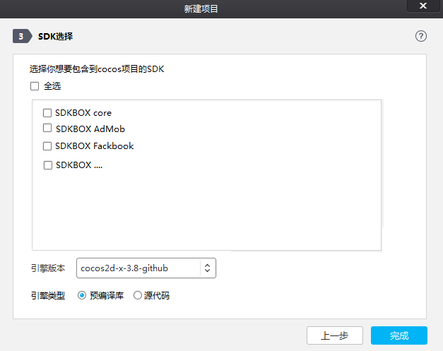
预编译库和源代码给出Tooltips提示：
预编译库: 基于cocos2d-x源代码编译而成的二进制库创建。
源代码：基于cocos2d-x源代码创建。

4、点击完成，开始创建项目，项目创建成功，使用Cocos编辑器打开新建的项目。

3.新建项目（未勾选Cocos）
用户场景：
安装cocos2d-x.exe/dmg包后，用户启动Launcher，点击新建项目。。。
功能概述：
1，新建项目界面，如下图：
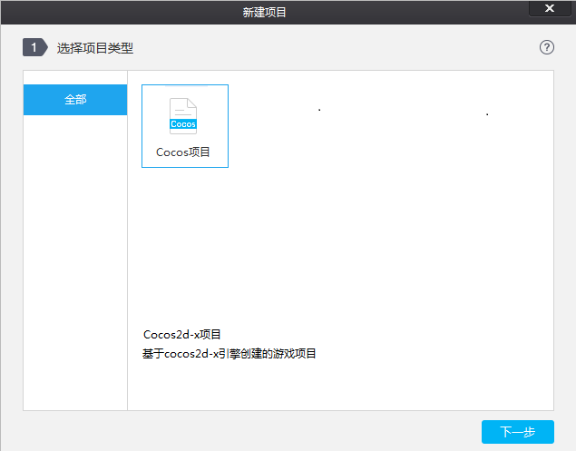

2、点击“下一步”，转到设置项目信息窗口， 增加引擎类型选择，预编译库或者源代码如下图：
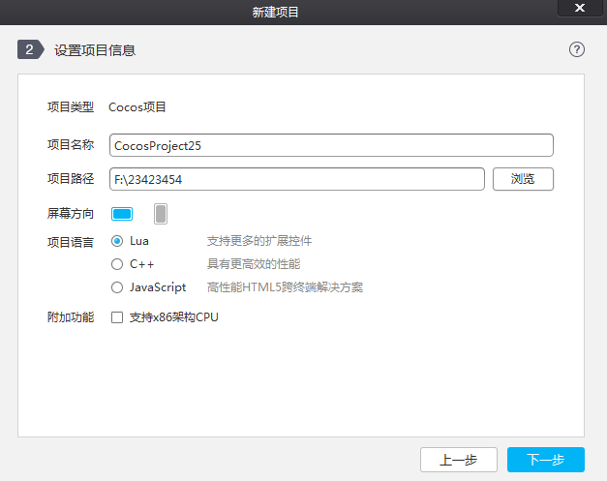

3、点击下一步，进入SDK选择目录，如下图：
预编译库和源代码给出Tooltips提示：
预编译库: 基于cocos2d-x源代码编译而成的二进制库创建。
源代码：基于cocos2d-x源代码创建。

4、点击完成，开始创建项目，项目创建成功，打开对应文件夹。

使用流程：
无

数据上报：
无

